Witaj w przyszłości. Technologia Connected Car ostrzega kierowców o niebezpieczeństwach za zakrętem.

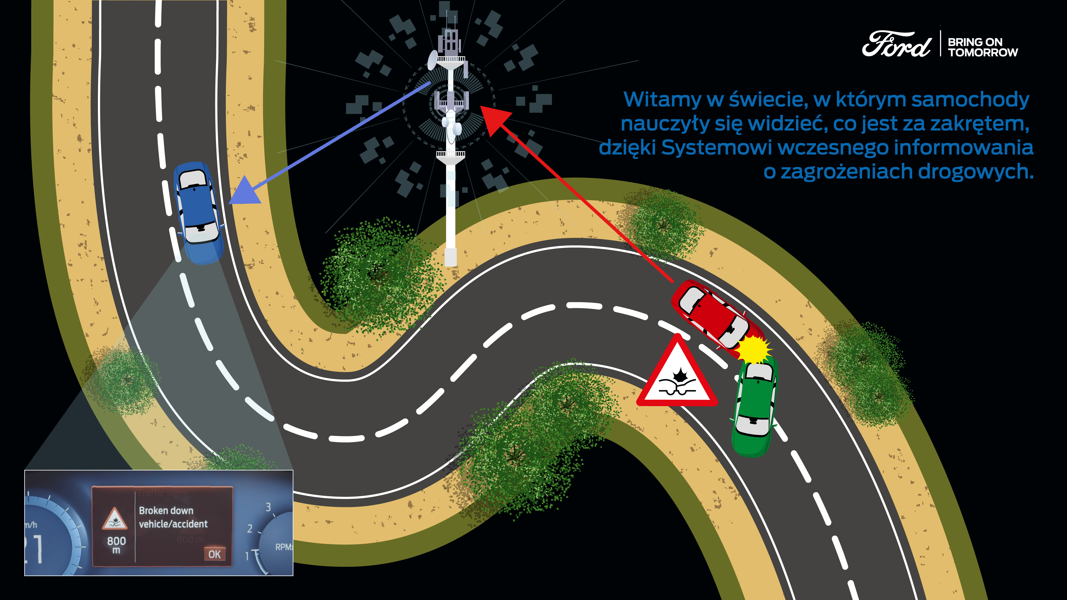
Nowy system wczesnego informowania oferuje kierowcom wcześniejsze ostrzeżenie o potencjalnych zagrożeniach

Niejednokrotnie wiedza o tym, co czeka na nas za zakrętem, może okazać się przydatna. Ale dla kierowców ta wiedza może mieć znaczenie życiowe. Dzięki nowej technologii samochodów skomunikowanych ta wizja staje się rzeczywistością.

Nowy system wczesnego informowania (LHI) stanowi znaczący krok w kierunku skomunikowanej infrastruktury transportowej, pomagając kierowcom przewidywać zagrożenia i unikać potencjalnych niebezpieczeństw. *Jeśli na trasie samochodu, poza zasięgiem wzroku kierowcy, np. za zakrętem lub przed pojazdami poprzedzającymi, znajduje się zagrożenie, wypadek, przeszkoda na drodze – kierowca, który nie jest w stanie tego jeszcze dostrzec, otrzymuje wcześniejsze powiadomienie. System może ostrzegać również o innych zagrożeniach, od niecodziennego gradobicia, nagłej powodzi, po osuwiska na drodze.

Sygnały pochodzą z pojazdów, które w strefę zagrożenia wjechały przed nami. Możliwe, że zostały aktywowane poduszki powietrzne, włączyły się lampki ostrzegawcze lub wycieraczki przedniej szyby. Poprzednie systemy ostrzegania o zagrożeniach drogowych bazowały na informacjach wprowadzanych przez kierowców, którzy chcieli ostrzec innych. LHI działa autonomicznie, nie potrzebuje interakcji ze strony kierowcy, aby generować informacje i ostrzeżenia.

Informacje o zagrożeniach są prezentowane na wyświetlaczu na desce rozdzielczej tylko wtedy, gdy zdarzenie może mieć wpływ na podróż kierowcy. System LHI zaprojektowano z myślą o dostarczaniu kierowcom informacji o zagrożeniach skuteczniejszym niż dostępne obecnie systemy transmisji radiowej, które zasypują często nieistotnymi dla nich komunikatami.

System wczesnego informowania LHI, dostępny jako nieodpłatne wyposażenie standardowe w nowym Fordzie Puma**, pojawi się do końca tego roku w ponad 80 procentach samochodów osobowych Forda. Co najważniejsze, wynikające z tego korzyści nie będą ograniczone tylko do osób podróżujących Fordami. Rozsyłane informacje mogą ostrzegać także kierowców pojazdów innych producentów i vice-versa.

Zasada działania

Czujniki monitorują działanie wielu systemów, m.in. hamowanie awaryjne, światła przeciwmgielne i kontrolę trakcji, wykrywając niekorzystne warunki pogodowe lub drogowe. Gromadzone z sensorów dane podlegają analizom, którychj celem jest ustalenie lokalizacji zagrożenia i ocena, czy doszło do wypadku drogowego.

Pojazd za pomocą modemu FordPass Connect zapewnia aktualizacje automatycznie, poprzez bezpieczne połączenie z „chmurą”. Partner technologiczny Forda, HERE Technologies, zarządza – zgodnie z umową biznesową – centralną platformą chmury, w której gromadzone są dane z pojazdów wielu marek.
„Tym, co wyróżnia System wczesnego informowania o niebezpieczeństwie na drodze, jest to, że skomunikowane samochody są elementami „Internetu rzeczy”. System nie jest zależny od aplikacji innych firm.
To znaczący krok naprzód. Ostrzeżenia są szczegółowe, trafne i dostosowane do Twojej sytuacji, aby usprawnić Twoją podróż.”
Joerg Beyer,
główny dyrektor
działu konstrukcyjnego
Ford of Europe.

Im więcej samochodów jest skomunikowanych z siecią, tym większa jest wydajność systemu. Kiedy wiele pojazdów generuje to samo ostrzeżenie, inne, znajdujące się w pobliżu, otrzymują z chmury informacje o wydarzeniu za pośrednictwem sieci komórkowej, co umożliwia dostosowanie prędkości lub podjęcie odpowiednich działań.

Dodatkowe informacje, pochodzące z baz danych wydarzeń i raportów drogowych władz publicznych, zapewniają kierowcom inne wcześniejsze ostrzeżenia, m.in. o zbliżających się pojazdach jadących po niewłaściwej stronie jezdni, zwierzętach lub osobach na drodze, oraz robotach drogowych.

# # #

*Systemy asystenckie wspomagające kierowcę – takie jak system wczesnego informowania (LHI) – są uzupełnieniem jego uwagi, ale nie zastępują oceny sytuacji i konieczności kontrolowania pojazdu przez kierowcę.

**System wczesnego informowania (LHI) jest uruchamiany przez modem pokładowy FordPass Connect i jest bezpłatny przez pierwsze 2 lata po zakupie nowego Forda wyposażonego w system SYNC 3 z nawigacją, następnie należy uiścić opłatę licencyjną.

Modem pokładowy może zostać uruchomiony w momencie dostarczenia pojazdu. Klienci mogą zdecydować się na rezygnację z niektórych funkcji udostępniania danych.

System wczesnego informowania o niebezpieczeństwie na drodze jest dostarczany przez HERE Technologies.

